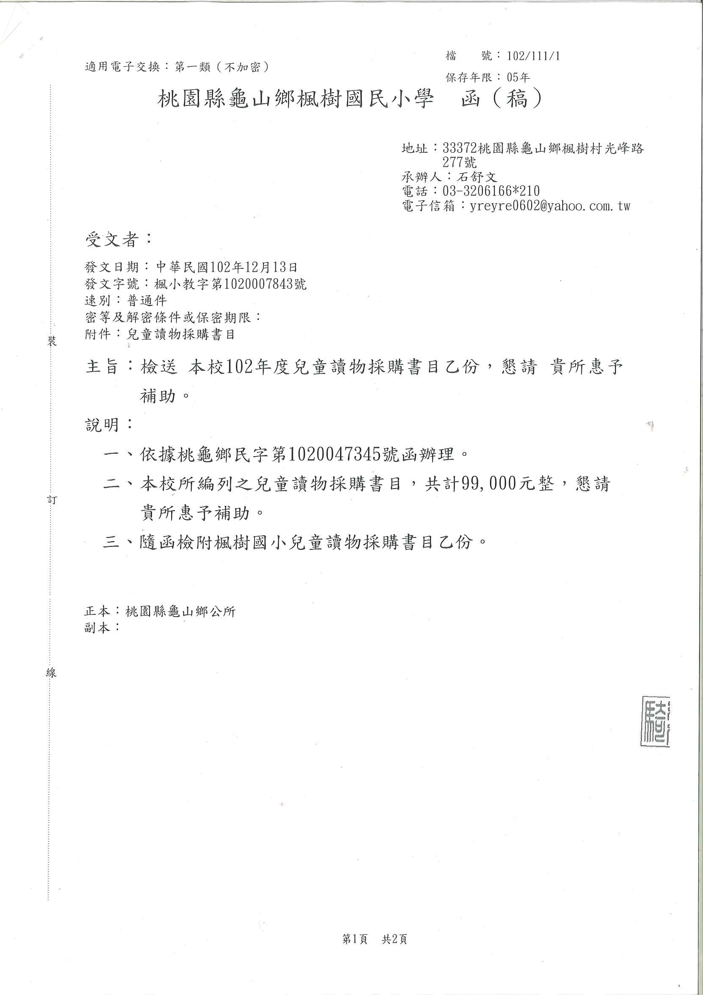
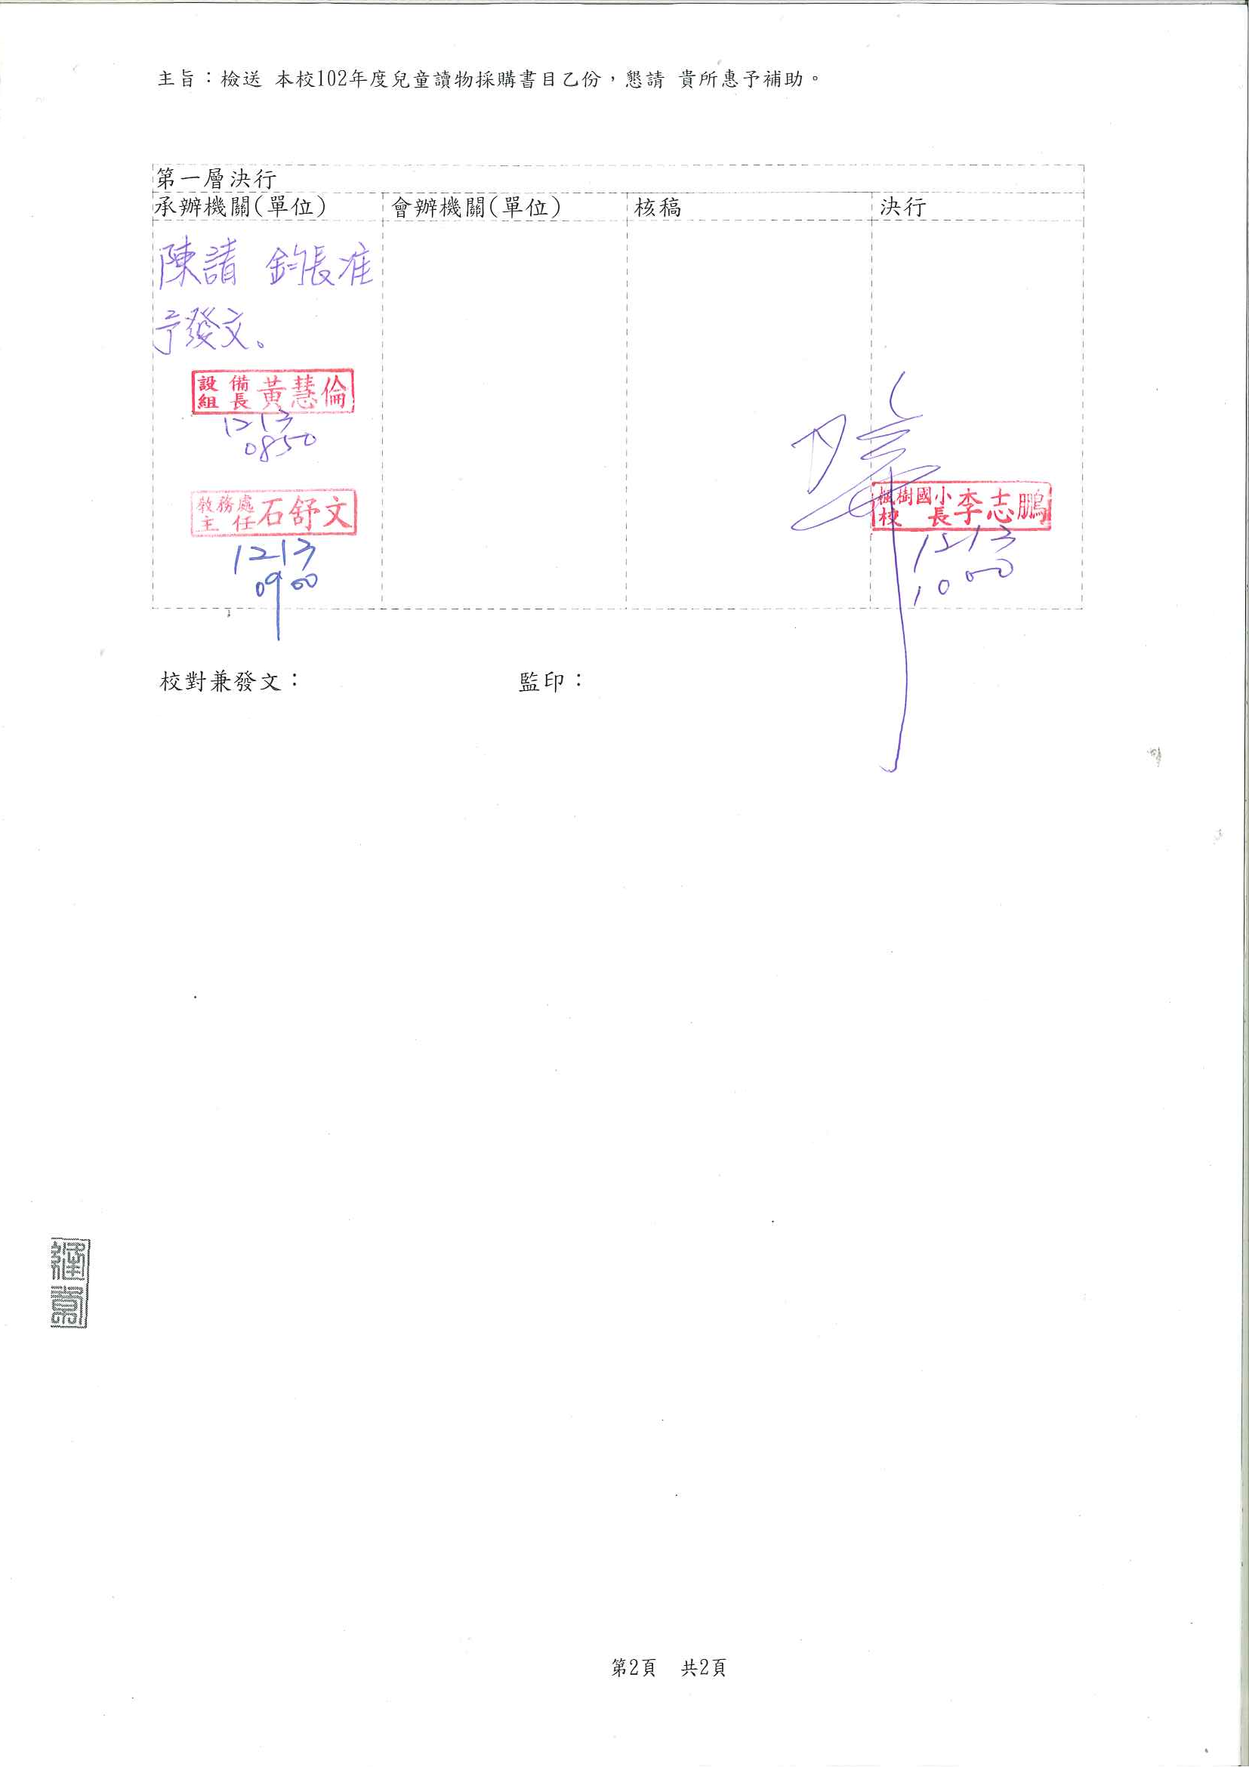
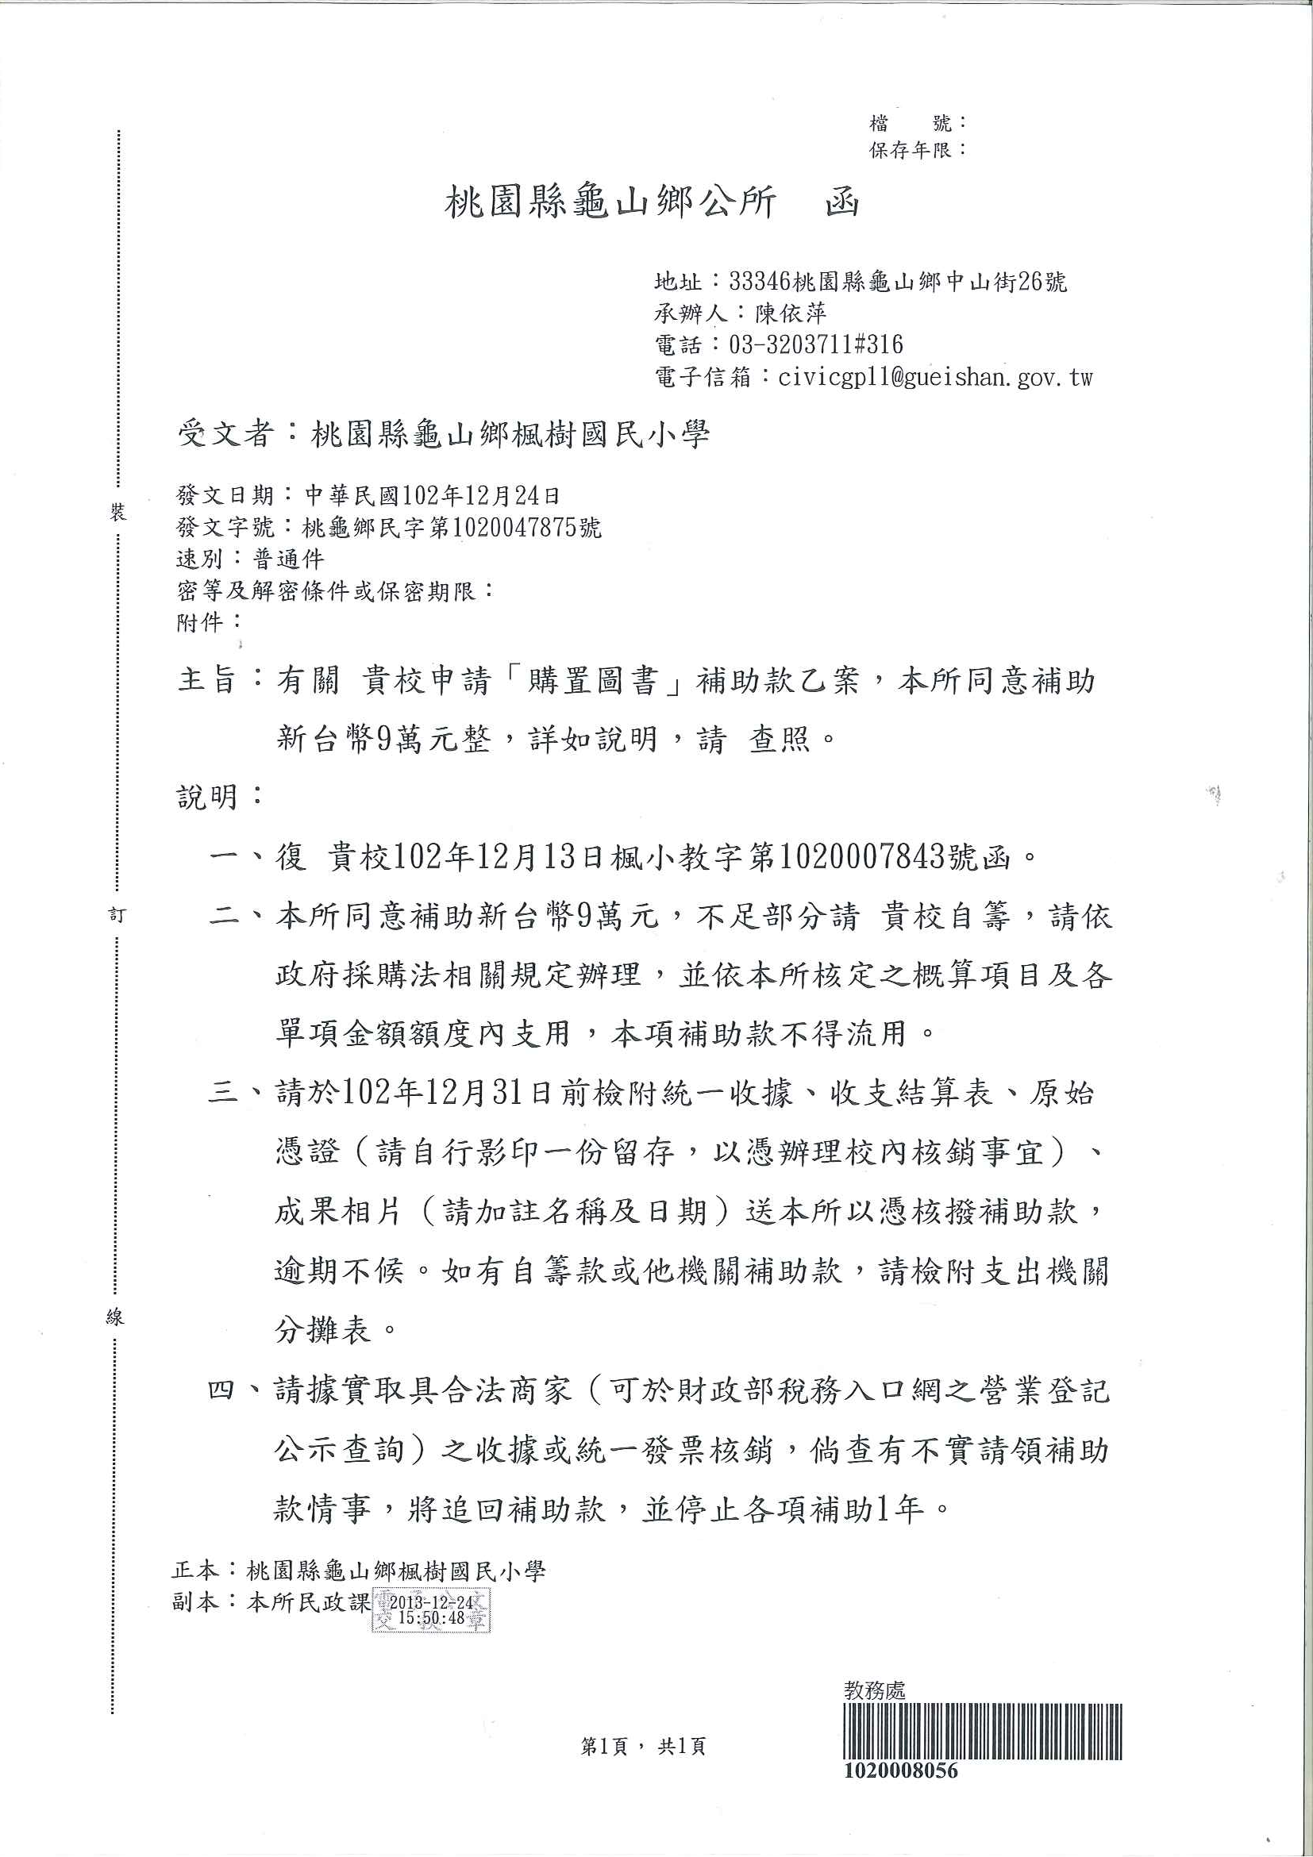
接受桃園縣龜山鄉公所補助經費收支結算表
會計年度：102年度
受補助單位名稱：桃園縣龜山鄉楓樹國民小學
計畫名稱：102年度補助各國民小學購置圖書
經費來源 | 金額 |  | 各項支出明細 | 金額
鄉公所補助 | 90000元 | 1 | 圖書（詳如明細表） | 90000元
 |  | 2
 |  | 3
 |  | 4
 |  | 5
 |  | 6
 |  | 7
 |  | 8
 |  | 9
 |  | 10
 |  | 11
 |  | 12
 |  | 13
 |  |  | 合計：90000元
製表人： 覆核： 負責人：

